Doniczki mrozoodporne - solidne donice idealne na zewnątrz
Niektóre rośliny mogą stać na zewnątrz podczas zimy, jednak warto zaopatrzyć je w <Strong>doniczki mrozoodporne</strong>. Jakie mają zalety?

Doniczki mrozoodporne
Na świecie jest wiele gatunków roślin i kwiatów, a niektóre z nich są na tyle odporne, że nie przeszkadzają im niskie temperatury. Spokojnie mogą one stać w śniegu, czy w deszczu, a ich stan nie ulegnie zmianie. Na zimno odporne nie są natomiast zwykłe doniczki, które mogą pękać. Rozwiązanie? Zakup takiego przedmiotu jak doniczki mrozoodporne!
Doniczki mrozoodporne - zalety
Dzięki odpowiedniemu zabezpieczeniu rośliny od spodu, nie będziesz musiał się martwić o to, że doniczka pęknie, a Ty w mroźny dzień będziesz ją musiał przesadzać. Jak sama nazwa wskazuje, doniczki mrozoodporne nie reagują na niskie temperatury, dlatego też spokojnie mogą znajdować się na zewnątrz, gdy temperatura na termometrze jest ujemna.

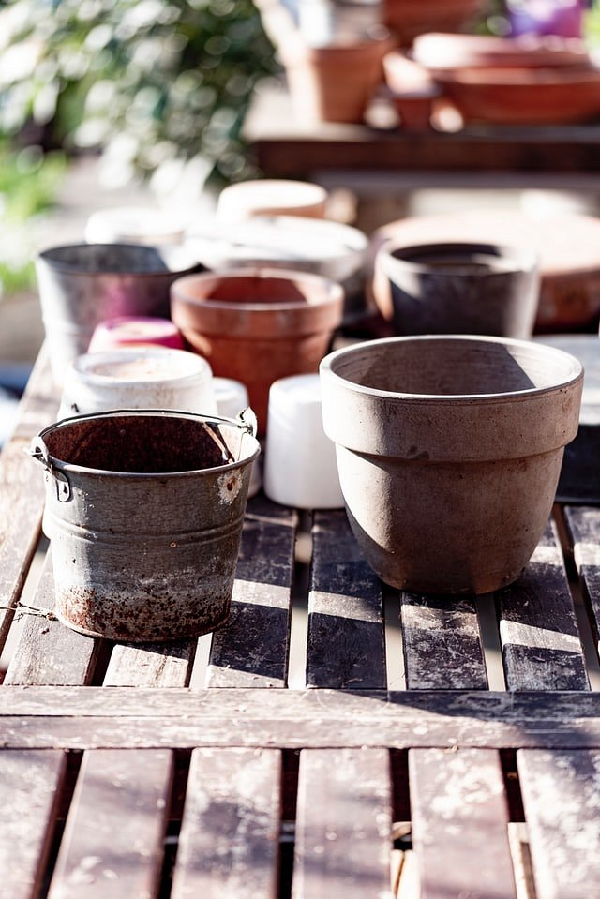
Z jakich materiałów zrobione są tego rodzaju doniczki?
Zakup doniczek mrozoodpornych powinien być przemyślany, dlatego też należy zwrócić uwagę na to, z czego zostały one wykonane. Materiał jest jedną z cech, na którą powinno zwracać się uwagę podczas ich zakupu. Najbardziej wytrzymałe produkty wypiekane są ceramiką. Mogą one również być zrobione z żywicy ekologicznej.
Doniczki stanowią również element ozdobny - występują one w wielu kolorach i wzorach, dlatego oprócz trwałości, cechuje je także atrakcyjny design. Rynek jest ogromny, dlatego bez problemu znajdziesz produkt, który nie tylko odpowiada na Twoje potrzeby, ale jest też ładny. Zima powoli się zbliża, dlatego zaopatrz się najszybciej, jak tylko jest to możliwe!

